# Instalar PosgreSQL Docker

1. Instalar Docker y Docker Compose, en consola:

curl -sSL https://get.docker.com | sh

sudo usermod -aG docker $USER

1. Reiniciar.
2. En un directorio crear el archivo docker-compose.yml con el siguiente contenido:

version: '3.8'

services:

postgres:

image: arm64v8/postgres:latest

container_name: postgres-rpi

restart: unless-stopped

environment:

POSTGRES_USER: miusuario

POSTGRES_PASSWORD: miclave

POSTGRES_DB: midatabase

ports:

- "5432:5432"

volumes:

- postgres_data:/var/lib/postgresql/data

volumes:

postgres_data:

1. En consola ubicarse en el directorio y ejecutar el comando

docker-compose up -d

1. Conectarse a la base creada y ejecutar el archivo Vigilancia.sql.

# Instalar Python

1. En una consola, actualizar el sistema:

sudo apt update && sudo apt upgrade -y

1. Instalar Python

sudo apt install python3 -y

1. Instalar pip y venv

sudo apt install python3-pip python3-venv -y

1. Crear directorio para el proyecto y ubicar los archivos del proyecto.

1. Crear un entorno virtual en el directorio.

cd mi_proyecto

python3 -m venv venv

1. Activar el entorno virtual e instalar las librerías del proyecto (archivo requirements.txt).

source venv/bin/activate

pip install -r requirements.txt

# Desplegar Api VigilanciaApi

1. Modificar el archivo ingresando los siguientes valores:
   1. DATABASE_URL: Información de conexión con la Base de Datos.
   2. SECRET_KEY: Llave con la que se encriptan los datos Sensibles.
   3. API_KEY: Llave de validación de acceso al API.

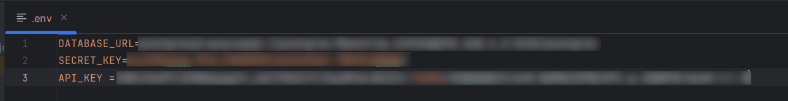

1. Crear el archivo fastapi.service
   1. sudo nano /etc/systemd/system/fastapi.service
2. Modifique los campos **User**, **WorkingDirectory** y **ExecStart** según la configuración de la raspberry y del entorno virtual creado previamente.

1. Recargar el systemd:

sudo systemctl daemon-reload

sudo systemctl enable vigilanciaapi

sudo systemctl start vigilanciaapi

1. Verificar el despliegue del servicio:

sudo systemctl status vigilanciaapi

# Ingresar Datos Sensibles

1. Ingresar al API VigilanciaApi.

1. Usar el endpoint **/DatosSensibles/Guardar** para guardar los siguientes datos sensibles:
   1. IP_DVR: Dirección IP del DVR
   2. USUARIO_DVR: Usuario para conectarse al DVR.
   3. CLAVE_DVR: Clave de acceso al DVR.
   4. ACCESS_ID: ID de acceso a plataforma TUYA.
   5. ACCESS_KEY: Llave de acceso plataforma TUYA.

# Agregar Tarea Notificaciones DVR

1. Copiar el archivo Iniciar.sh en una ruta.
2. Editar el archivo según la ruta del entorno virtual previamente creado.

1. Darle permisos de ejecución con el siguiente comando:

chmod +x /home/maestria/Vigilancia/Instalacion/Iniciar.sh

1. Abrir una terminar y editar crontab

crontab -e

1. Agregar la siguiente línea al final.

@reboot /usr/bin/python3 /home/maestria/Vigilancia/Instalacion/Iniciar.sh